«Как Баба – Яга в город попала»
Спортивно-развлекательное мероприятие.
Зал оформлен как автогородок.
Инспектор:
Рассаживайтесь поудобней,
Места занимайте скорей,
На праздник наш веселый
Мы пригласили гостей.
Я – инспектор безопасности дорожного движения… (Ф.И.О)
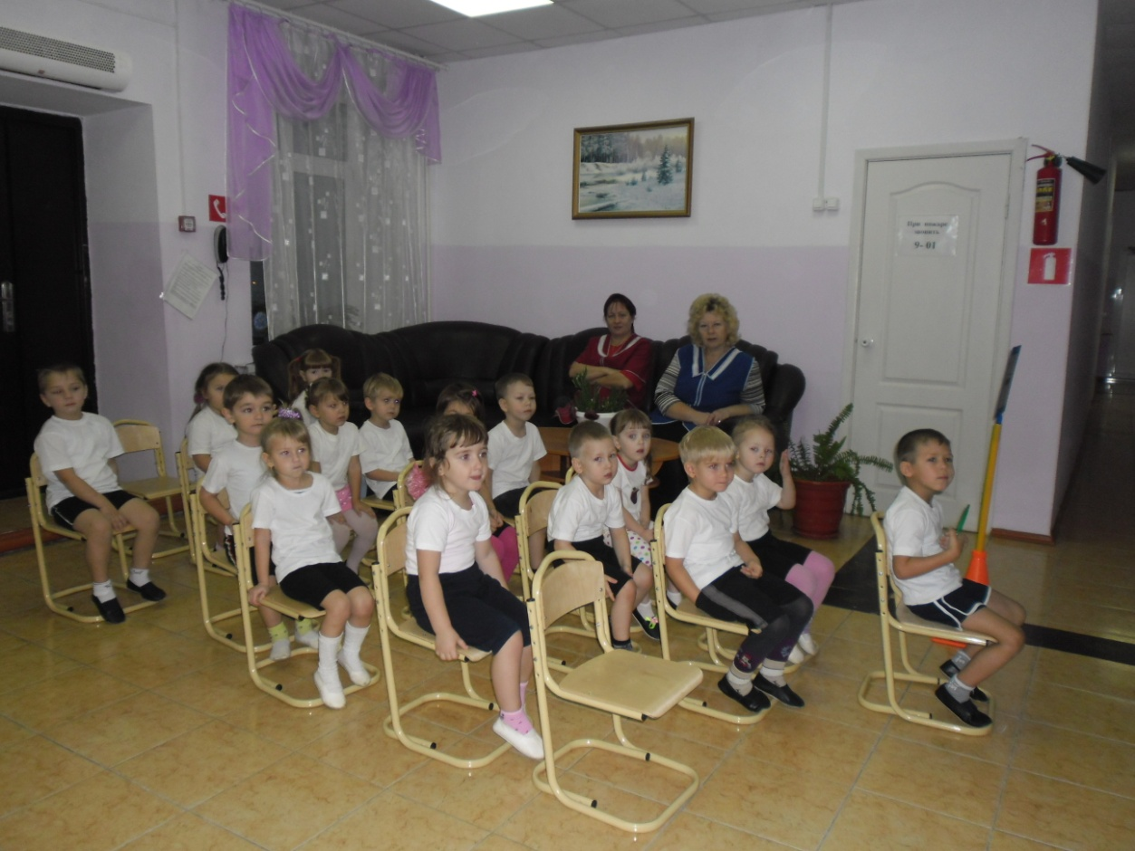
(садятся в автобус и поют песню «Автобус»)
Мы в автобус всей гурьбой сели прокатится,
Наш автобус голубой по дороге мчится,
Би-би по дороге мчится.
Хорошо в машине петь
Солнце ярко светит.
С нами плюшевый медведь
На прогулку едет.
Вьется речка под горой
К ней бежит дорожка.
Стой автобус голубой,
Отдохни немножко!
Я торопился к вам и повстречал странную старушку, которая не могла перейти улицу. И так как я шел к вам в детский сад, то решил пригласить ее с собой. А что с ней приключилось, она вам расскажет сама.
Появляется Баба Яга
Баба Яга: Летела я в ступе над городом. Ступа сломалась, мне пришлось приземлиться и идти пешком домой в лес через город. Пыталась я перейти дорогу, но меня милиционер остановил: «Как вам бабушка не стыдно! Из-за вас может произойти авария. Разве вы не знаете, что дорогу нужно переходить на перекрестке, там, где есть светофор или «зебра»! Что мне Ведущий: Баба Яга «зебра» Это специальная разметка на дороге. Вот смотри, ребята из бумаги сделали, такую «зебру» (Аппликация)
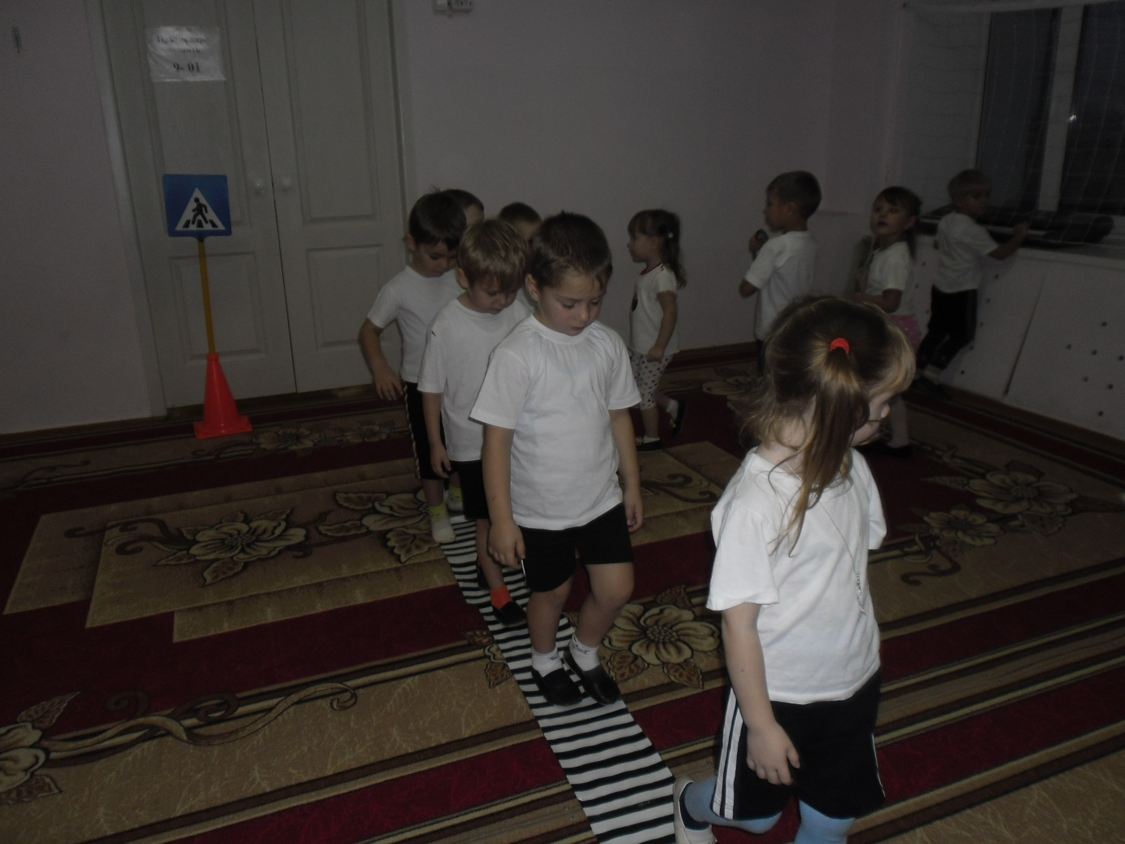
Инспектор: Ребята, помните о том, как важно соблюдать правила движения на улице, переходить ее только в установленных местах, где надпись «переход», сначала оглядываясь налево, чтобы убедится, что нет близко машины, а там, где установлен светофор, внимательно следить за ним. Я сейчас буду вам читать стихи С. Михалкова, а вы недостающие слова подсказывайте хором.

Если свет зажегся красный,
Значит, двигаться…(опасно)
Свет зеленый говорит:
«Проходите, путь… (открыт)
Желтый свет – предупрежденье –
Жди сигнала для …(движенья)
Инспектор объясняет правила Игры:
- Когда я покажу зеленый сигнал светофора, все маршируют на месте, когда желтый – хлопают в ладоши, красный - стоят неподвижно.
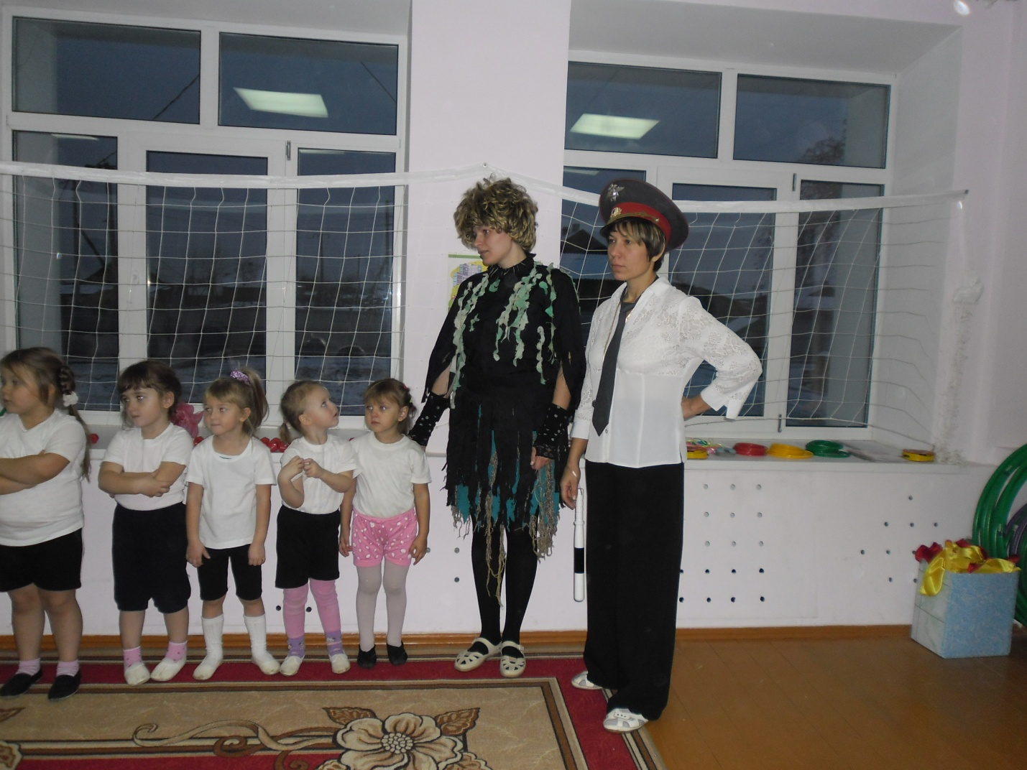

Баба Яга: Ребята, я поняла, что нужно переходить дорогу только в обозначенном для этого месте!
Ведущий: Ну, это еще не все! Послушай, что наши ребята тебе еще расскажут.
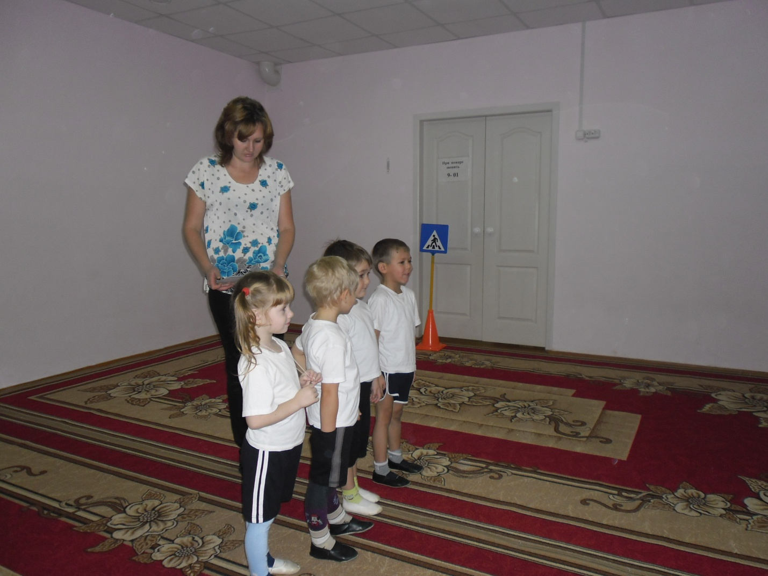
Дети:
На улице нашей – машины, машины,
Машины – малютки, машины – большие.
Эй, машины, полный ход!
Я – примерный пешеход:
Торопится, не люблю, вам дорогу уступлю.
Спешат грузовые, фырчат легковые,
Торопятся мчаться, как будто живые.
У каждой машины – дела и заботы,
машины выходят с утра на работу. Я. Пишумова.
Делаем ребятам
Предостереженье:
Выучите срочно
правила движения,
Чтоб не волновались
Каждый день родители,
Чтоб спокойно мчались
улицей водители! Ю. Яковлева
Баба Яга: Ребята, вы знаете, я люблю играть в карты. Зашла я в ближний магазин, попросила карты, а продавщица дала мне вот такие интересные карты. (Показывает большие «карты» с изображением дорожных знаков) Я смотрю, что в них не очень-то поиграешь. Может, вы мне расскажите, что они обозначают?
Баба Яга показывает знаки, дети объясняют, что они обозначают?
Ребенок: Чтобы тебе помочь
Путь перейти опасный,
Горят и день, и ночь
Зеленый, желтый, красный!
Инспектор: Ребята давайте покажем Бабе Яге, как располагаются цвета в светофоре.
Игра « Светофор»

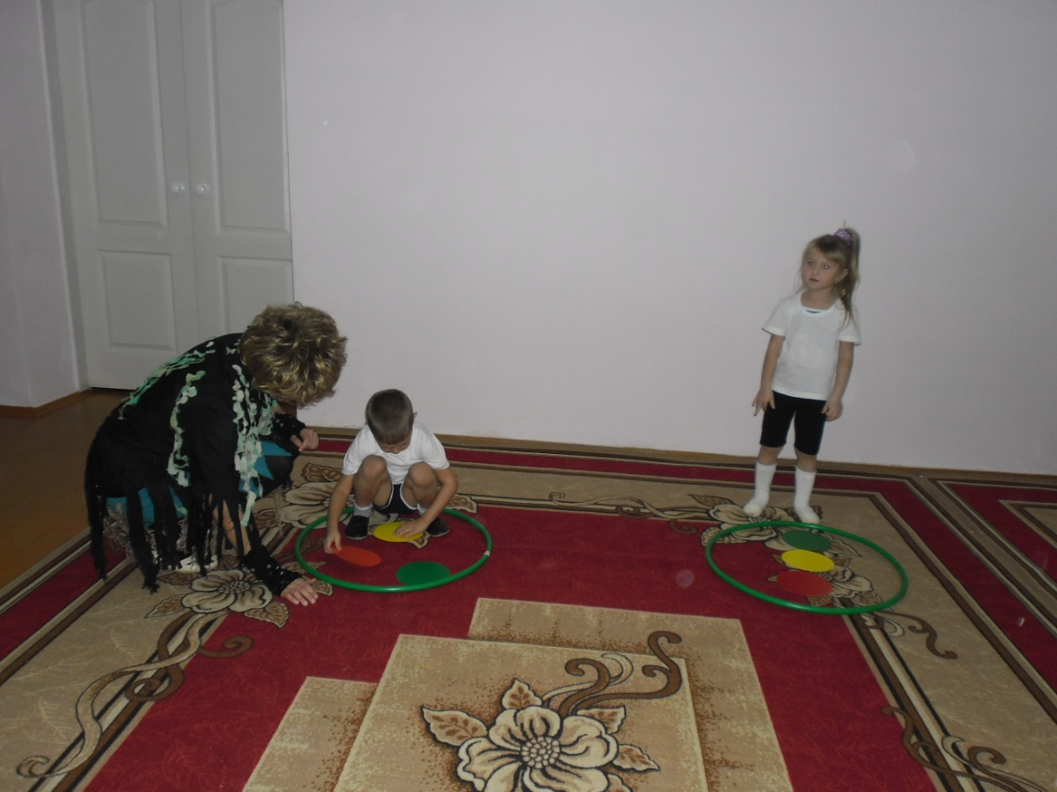
Баба Яга: Спасибо вам, ребята! Теперь я буду знать и дорожные знаки. Не только для пешеходов, но и для автомобилистов. Как – никак я водитель ступы!
Инспектор: Молодец Баба Яга! А теперь вместе с ребятами можешь получить удостоверение автомобилиста!
ПIи «Цветные автомобили»
Инспектор: А на прощание наши ребята хотят подарить тебе, Баба Яга, книжку по правилам дорожного движения сделанную родителями.
Баба Яга благодарит детей и педагогов

